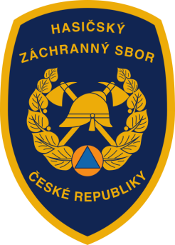
Časopis Učitelské noviny – čtvrtý článek cyklu věnovaného učivu pro střední školy
Linky tísňového volání
V rámci pravidelného cyklu článků věnovaných problematice ochrany člověka za běžných rizik a mimořádných událostí pro střední školy přinášíme čtvrté téma, tentokrát zaměřené na linky tísňového volání, které mohou učitelé využít jako vhodnou doplňkovou pomůcku při přípravě a realizaci výuky.

Tísňové volání je jedním ze základních způsobů ohlášení mimořádné události a vyžádání pomoci složek integrovaného záchranného systému (IZS). Jedná se o službu státu, kterou je zajišťována ochrana základních lidských práv – ochrana života, zdraví a majetku. Na základě informací získaných z tísňového volání zahajují složky IZS svou činnost, zejména pak realizují výjezd a zásah v místě nahlášené události.
Tísňové volání funguje:
- nepřetržitě,
- pro všechny obyvatele,
- na celém území státu (v závislosti na pokrytí signálem mobilní sítě),
- bezplatně,
- ve všech telefonních sítích.
V České republice jsou pro tísňová volání vyhrazena tato čísla:

- 112 jednotné evropské číslo tísňového volání,
- 150 Hasičský záchranný sbor ČR,
- 155 Zdravotnická záchranná služba,
- 158 Policie ČR.
Hasičský záchranný sbor přijímá telefonická tísňová volání jak na národním čísle tísňového volání 150, tak na jednotném evropském čísle tísňového volání 112. Je tedy dobré vědět, že operátorem linky 112 je hasič, který předá informace od volajícího na jednotlivá operační střediska hasičů, policie nebo záchranné služby, popř. volajícího přímo spojí s operátory policie a záchranné služby (např. je-li zapotřebí zahájit první pomoc).

Základní zásady komunikace s operátorem:

Při volání na tísňovou linku buďte struční, ale věcní a informujte:
- co se stalo a jakého rozsahu událost je (popis události, co je ohroženo nebo zasaženo, jaký je počet postižených),
- kde přesně se událost stala (např. adresa – okres, obec, ulice, číslo popisné nebo orientační, nebo číslo silnice, kilometr, směr jízdy, případně bližší určení ve volném terénu). Ve velkých městech (například v Praze) svou přesnou polohu zjistíte i podle čísla, které je na každém sloupu veřejného osvětlení. U každého mostu nebo železničního přejezdu zase najdete originální číslo, které stačí nadiktovat a operátor podle něj pozná vaši přesnou polohu.
- kdo volá - uveďte jméno a číslo telefonu, ze kterého voláte a místo odkud voláte,
- odpovídejte na další dotazy operátora tísňové linky,
- nezavěšujte jako první, hovor ukončí operátor tísňové linky,
- telefonní linku si ponechte volnou do příjezdu složek IZS na místo události, může být uskutečněn zpětný hovor operátora pro ověření události nebo zpřesnění některých údajů, např. příjezdové trasy.
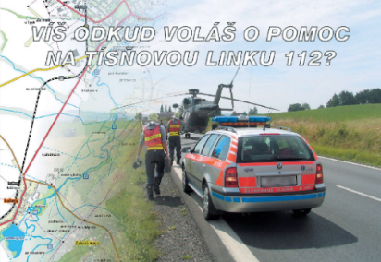
Vhodným pomocníkem k osvětlení problematiky nahlášení správného místa mimořádné události je publikace „Víš odkud voláš o pomoc na tísňovou linku 112?“. Je to návod, jak konkretizovat místo v obci, na silnici, železnici či v přírodě ve volném terénu nebo na vodních tocích. Naleznete ji na odkaze - http://www.hzscr.cz/clanek/prirucky-letaky-a-materialy.aspx.
Výhody jednotného evropského čísla tísňového volání:

- jednotné evropské číslo tísňového volání 112 je zavedeno ve všech členských státech EU včetně ČR,
- v ČR je 14 krajských telefonních center pro příjem tísňového volání na čísle 112, obsluhují je operátoři Hasičského záchranného sboru ČR,
- technologie tísňové linky 112 propojuje základní složky integrovaného záchranného systému,
- operátoři tísňové linky 112 v ČR mohou mj. identifikovat adresu pevné telefonní stanice volajícího či přibližnou polohu mobilního telefonu při tísňovém volání,
- operátoři jsou schopni odbavovat tísňové hovory v angličtině, němčině a dalších světových jazycích,
- z mobilního telefonu se dovoláte na linku 112 i v případě, že na daném místě není pokrytí signálu vašeho operátora, musí zde však být dostupný signál jakéhokoliv jiného operátora,
- z mobilního telefonu se dovoláte i v případě nulového kreditu a ve většině států EU i bez SIM karty.

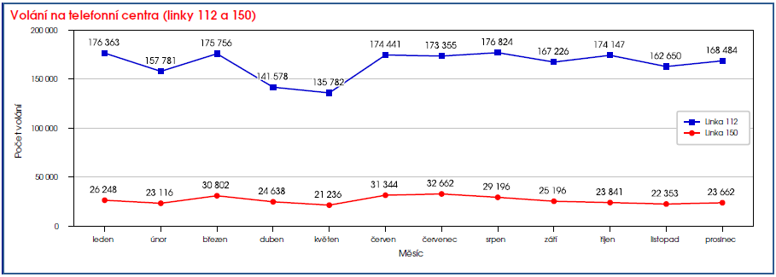
V roce 2019 odbavila telefonní centra tísňového volání na číslech 112 a 150 celkem 2 298 681 hovorů (z toho 1 984 387 na lince 112 a 314 294 na lince 150).

Rozšíření možností tísňové linky 112 - systém eCall a technologie AML

Celoevropský systém automatického tísňového volání z vozidla je elektronický bezpečnostní systém, který byl vyvinut za účelem zrychlení a zpřesnění identifikace volajícího při závažných dopravních nehodách. Hlavním posláním systému eCall je poskytnutí okamžité informace o nehodě operátorovi tísňové linky 112, včetně lokalizace místa události v GPS souřadnicích. V případě dopravní nehody se aktivují senzory ve vozidle a palubní zařízení eCall vyšle automatické tísňové volání, kterým naváže hlasové a datové spojení. Tím umožní cestujícím ve vozidle komunikovat s nejbližším operátorem tísňové linky. Systém eCall je možné aktivovat také manuálně, a to stiskem nouzového tlačítka ve vozidle. Manuální aktivace je určena také pro případy, kdy vozidlo vybavené palubní jednotkou dojede k místu havárie jiných vozidel nebo se posádka vozu ocitne v jiném ohrožení. Tento systém mají výrobci vozidel za povinnost zabudovávat do všech nových tipů vozidel. V současnosti se také testuje jeho používání pro motocykly. Krátké video k tomuto tématu je možné shlédnout na: https://www.youtube.com/watch?v=8kPUaTRG4Kk&feature=youtu.be
Záchranné složky v Evropě i ve světě se neustále snaží pracovat na zpřesnění lokalizace tísňových volání. Výsledkem jejich úsilí je také zavedení lokalizačních SMS formátu Advanced Mobile Location (AML), jako nové funkcionality tísňové linky 112, která bude využita také pro ostatní národní tísňová čísla. Služba byla v ČR spuštěna 11. února 2020, pro zařízení s operačním systémem Android a bude postupně nabíhat. Pilotní provoz probíhá nejdříve na území hl. m. Prahy a postupně se rozšiřuje do celé ČR.
V praxi to znamená, že pokud někdo vytočí jedno z tísňových čísel (112, 150, 155, 158), vyšle jeho chytrý telefon operátorovi tísňové linky nejpozději do 25 sekund automaticky zprávu s jeho přesnou polohou. Tato poloha se operátorovi automaticky zobrazí na monitoru v mapě. Tato doplňková služba se spouští ve všech „chytrých telefonech“ s operačním systémem Android automaticky. Není tedy potřeba instalovat jakoukoli aplikaci, povolovat polohové služby nebo přenastavovat telefon. Služba je bezplatná. K určení přesné polohy využívá mobilní telefon pokrytí satelity, mobilními sítěmi nebo wi-fi sítěmi a na základě těchto dat je pak schopen určit polohu s přesností přibližně na desítky metrů.
Podmínky pro fungování AML:
- telefon musí být tzv. „chytrý telefon“, vybavený lokalizačním zařízením,
- používání systému Android, do budoucna také iOS,
- volající musí být na signálu svého operátora,
- česká SIM karta,
- k odeslání dojde pouze vytočením tísňových linek (112, 150, 155, 158).
V současné době využívá AML již 21 zemí světa, včetně ČR, mezi nimi například Velká Británie, Spojené státy, Norsko, Švédsko, Finsko, Rakousko, Belgie nebo Dánsko.
A na závěr ještě připomenutí - zneužití tísňových linek je trestný čin. Jejich blokování, či zlomyslné volání je pokutováno!

Autor: kpt. Mgr. Pavel Savara
odbor prevence - oddělení zjišťování příčin vzniku požárů
MV-generální ředitelství HZS ČR
www. hzscr.cz

